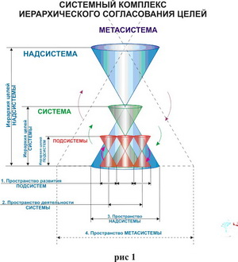Международная летняя творческая мастерская
Института универсального управления -2015

«Универсальное Управление и Коллективная Стратегия»
(заезд -13.07) 14-24 июля (отъезд -25.07) – 12 дней
Место проведения: Одесса, Каролина- Бугаз,
Тур. база «Бригантина»
Вы познакомитесь с возможностями и технологиями универсального управления:
- общественными процессами через организацию деятельности Гражданских центров, организацию коллегиального управления и стимулирование коллективного творчества;
- социально-экономическими процессами через внедрение универсальной системы управления и новых стандартов качества, коллективную стратегию в семье, на предприятии, в обществе.
Управление – это согласованное развитие, которого так не хватает в современном обществе.
Сферы управления жизнью:
- управление качеством через ориентир на образ будущего, как новое качество жизни, выбор альтернатив развития и прогнозирование перспектив;
- управление изменениями через систему самоуправления;
- управление развитием с помощью стратегии развития в переходных процессах и антикризисные программы;
- управление проектами через системное проектирование и кадровую политику;
- управление кадрами через личностный рост, развитие профессионализма и компетентностей в командной работе;
- управление отношениями в семье, коллективе, обществе;
- управление здоровьем во всех его аспектах через раскрытие своего предназначения;
- управление процессами с помощью использования силовых резонансных центров.

Мы дадим Вам основы прогнозирования и моделирования процессов развития, инструменты и приемы управления успехом.

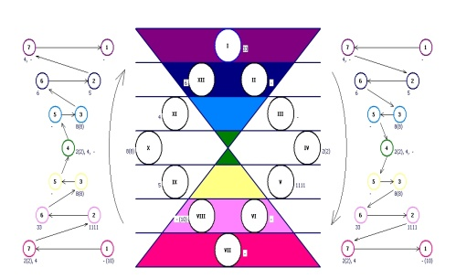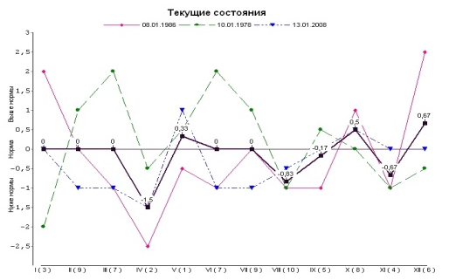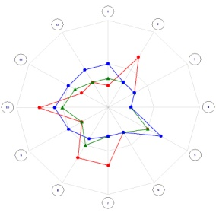

В программе международной летней творческой мастерской:
1. Мировые тенденции и нерешенные проблемы современности. Актуальность универсального управления.
Суть и неизбежность кризисов. Системный кризис современности. Циклы развития. Новая эпоха и ее тенденции. Подход УУ к решению задач.
2. Сущность управления. Основные понятия, законы и закономерности.
Управлять - значит организовывать процесс жизни по законам Природы, то есть согласовывать действия с предназначением человека, коллектива, общества и Духом Новой Эпохи.Надсистемный подход.Пирамида 16-ти Законов.
3. Проект жизни. Моделирование процессов.
Проект жизни как отражение процесса жизни в жизнедеятельности каждого человека, коллектива, общества. Историчность и преемственность в жизни. Универсальные модели.
4. Новый подход к оценке качества жизни и деятельности.
Системное совершенствование как главний тренд современности. Предназначение как вектор совершенствования. Индекс счастья в Новой Эпохе. Универсальная система управления для человека, группы, общества.
5. Самоуправление как вершина управления и условие перехода в новое качество жизни.
Самоуправление в жизни человека, семьи, коллектива и общества. Государство и гражданское общество. Община. Мировые стандарты развития (Права человека). Территориальные громады в Украине и мире.
6. Новый социально-экономический уклад.
Уклады жизни и их смена. Предпосылки возникновения нового уклада. Роль и место человека в строительстве нового уклада. Предприятие будущего. Новая социально-экономическая доктрина.
7. Воспитание нового человека новой эпохи.
Человеческий капитал. Лидерство в новой эпохе. Требование к человеку-новатору. Подготовка кадров в Гражданских центрах, кадровых агентствах и на предприятиях.
В эти сроки (с 14.07-25.07) приглашаем студентов курсов ДО-3 «Универсальное управление» (1 и 2 ступень) на практическую сессию. Вы сможете принять участие в работе творческой мастерской, ознакомиться с опытом специалистов и получить практические навыки по тематике курса.

Контакты для заявок и справок:

Украина, Ципуринда Владимир, +38 063 999-70-54, kiev_mnpo@mail.ru
Украина, Жаданов Сергей, +38 050 569-13-41, spilna_sprava@list.ru
Беларусь, Боляновская Алла, +375 29-773-84-06, allabol@tut.by
Россия, Шаймарданова Ольга, + 7 902-646-26-71. Perm.olga@rambler.ru
Польша , Хойнацка Татьяна, +48 503-165-117, tetianas@tut.by

